07.05.2020 – kl. V – matematyka – lekcja zrealizowana online (discord)

Przerabiamy lekcję Szacowanie wyników działań na ułamkach dziesiętnych
(podręcznik str.169-170)
Na tej lekcji nauczysz się, jak szacować wyniki działań na ułamkach dziesiętnych.
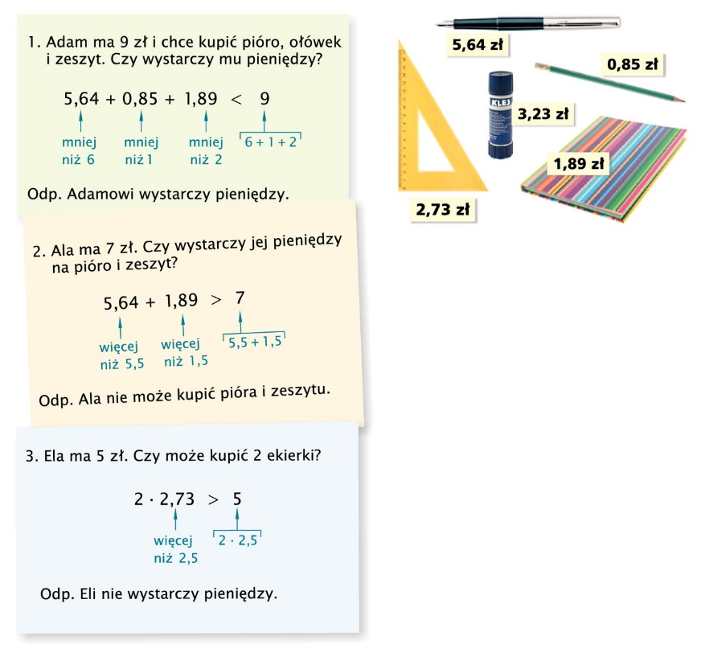

Pomocny w zrozumieniu tematu będzie materiał zamieszczony pod poniższymi linkami. Przypominam, że adres należy skopiować i wkleić do przeglądarki internetowej.

- Materiał dodatkowy 1
https://pistacja.tv/film/mat00195-szacowanie-wynikow-dzialan-na-ulamkach-dziesietnych?playlist=299

Wykonaj z podręcznika zadanie 1 str. 169
